ПРОВЕРКА В ОТНОШЕНИИ ООО «ГУК «Липецкий Коммунальщик»
В Госжилинспекцию поступило обращение от жителей, проживающих по адресу: г. Липецк, ул. Водопьянова, д.23, по вопросу проведения профилактического ремонта мест общего пользования.
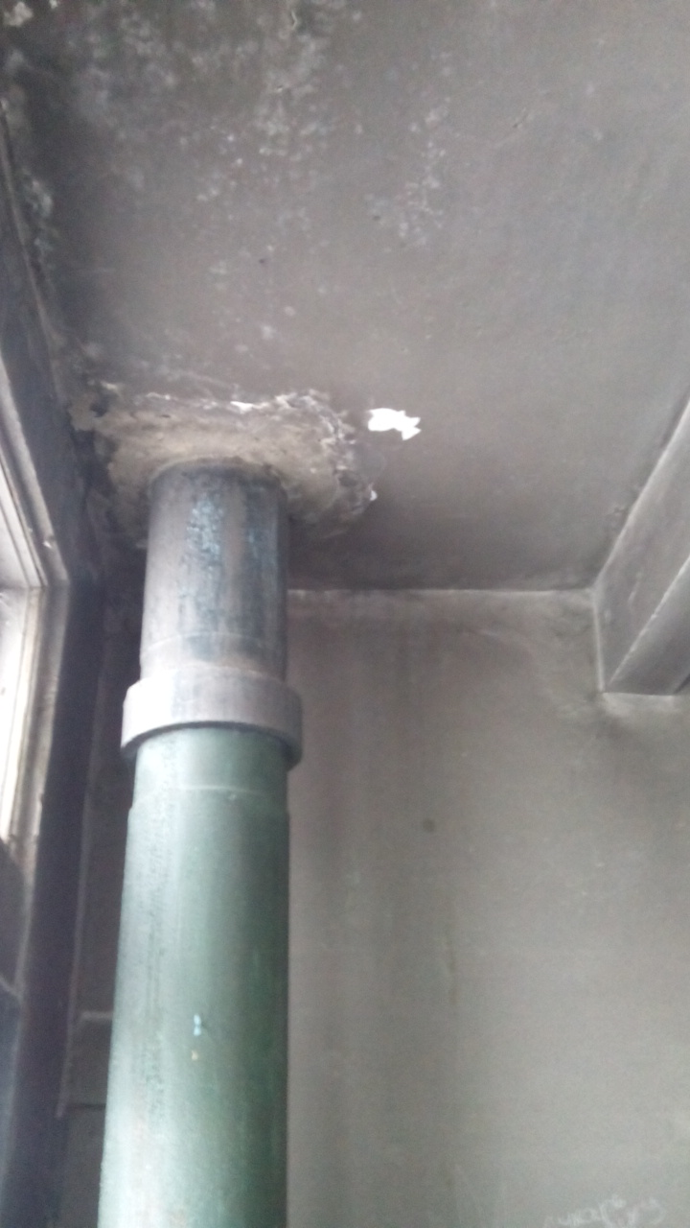
Госжилинспекцией произведена внеплановая проверка, по результатам которой в отношении ООО «ГУК «Липецкий Коммунальщик» выдано предписание об устранении выявленных нарушений.
В настоящее время, ранее выданное предписание выполнено, произведен профилактический ремонт мест общего пользования.
